# Architektura systemu z użyciem szablonu

# 

# Schemat bazy danych – warstwa bazy danych

CREATE TABLE [dbo].[Table2](

[id] [smallint] IDENTITY(2,1) NOT NULL,

[typ] [nchar](5) NULL,

[name] [nvarchar](50) NULL,

CONSTRAINT [PK_Table2] PRIMARY KEY NONCLUSTERED

(

[id] ASC

)

CREATE TABLE [dbo].[Table1](

[nr] [smallint] IDENTITY(12,1) NOT NULL,

[name] [nvarchar](10) NULL,

[id] [smallint] NULL,

CONSTRAINT [PK_Table1] PRIMARY KEY CLUSTERED

(

[nr] ASC

)

ALTER TABLE [dbo].[Table1] WITH CHECK ADD CONSTRAINT [FK_Table1_Table2] FOREIGN KEY([id])

REFERENCES [dbo].[Table2] ([id])

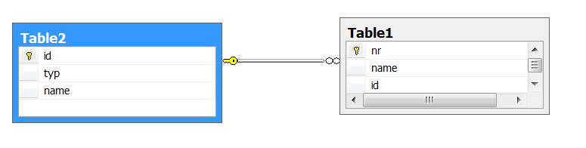

# Mapowanie O-R – budowa warstwy dostępu do danych (data Access) DAC

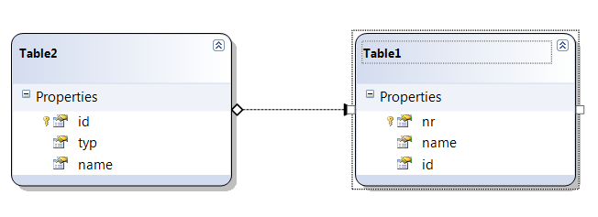

# Klasa kontekstu – budowa warstwy dostępu do danych DAC

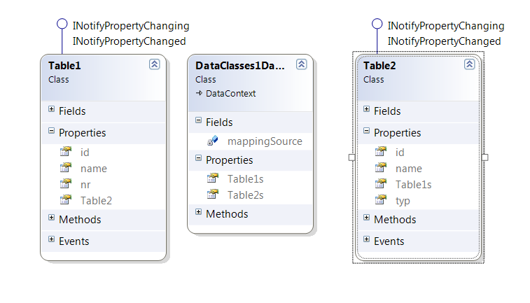

# Budowa warstwy przetwarzania (Business Layer) - BL

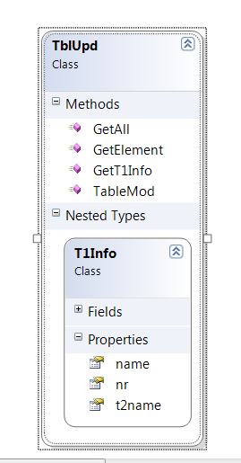

# Warstwa aplikacji GUI ( WinFormClient)

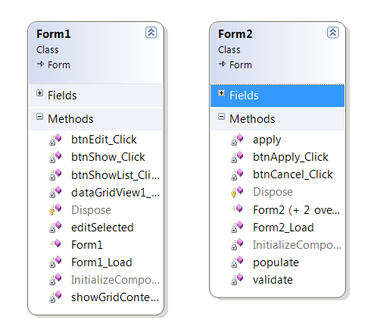

# Ekrany demo – użycie warstwy aplikacji GUI ( WinFormClient)

(widok Form1, Form2; użycie dataGridView i ListBox z datasouce)

